老毛桃v9.2装机版u盘一键制作详细教程

来源：www.laomaotao.org 时间：2015-03-25

　　在这春暖花开的季节，老毛桃v9.2装机版**u盘启动盘制作工具**于近期上线了。相比此前的版本，最新发布的v9.2装机版在制作页面添加了一键备份、人工服务等栏目，更加人性化，贴近用户需求。下面我们就来看看**老毛桃装机版u盘**一键制作工具使用教程。

　　一键制作u盘前需做好下列准备工作：

**①**性能良好的容量2G以上u盘一个（若里面存有重要数据请提前备份）；

**②**老毛桃v9.2装机版u盘启动盘制作工具，可在官网首页下载。

　　1、老毛桃v9.2装机版u盘启动盘制作工具安装包如下图所示：

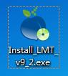

　　2、双击运行软件安装包，默认选择安装到C盘中（也可以根据需要安装到其他位置），阅读用户协议，接着点击“**开始安装**”即可，如下图所示：

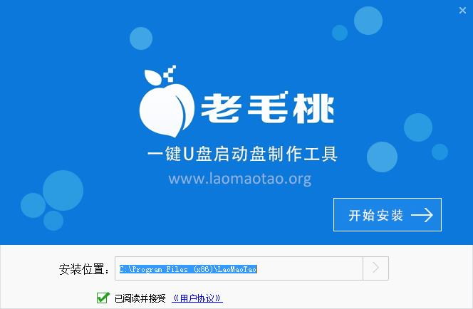

　　3、程序便会进入安装状态，如下图所示：



　　4、待安装完成后，继续点击“**立即体验**”启动u盘启动盘制作工具，如下图所示：

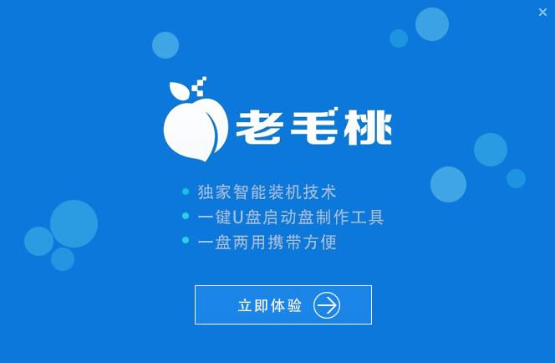

　　5、在老毛桃u盘启动盘制作工具主窗口中，选择“**默认模式**”以及制作u盘、模式、参数等，然后点击“**一键制作**”，如下图所示：

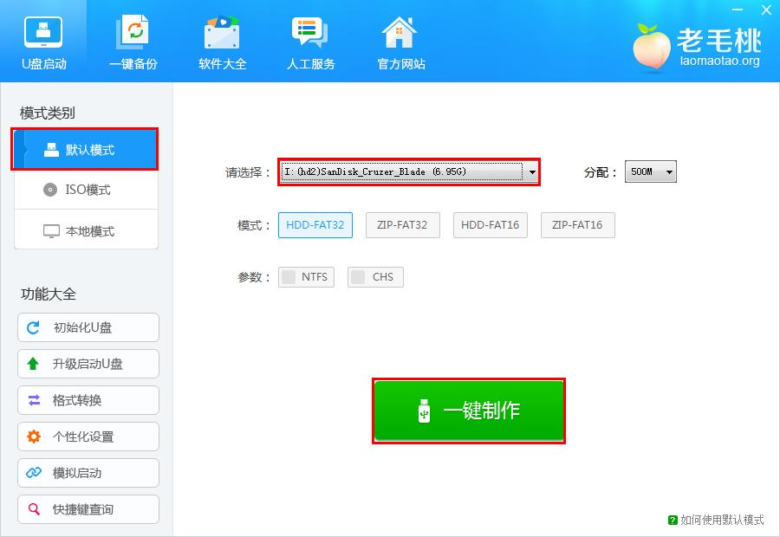

　　6、在弹出的信息提示框中点击“**确定**”，如下图所示：

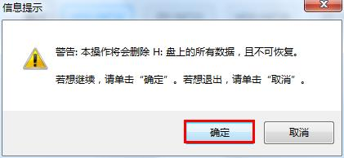

　　7、随后程序便开始初始化，将u盘制成启动盘，如下图所示：

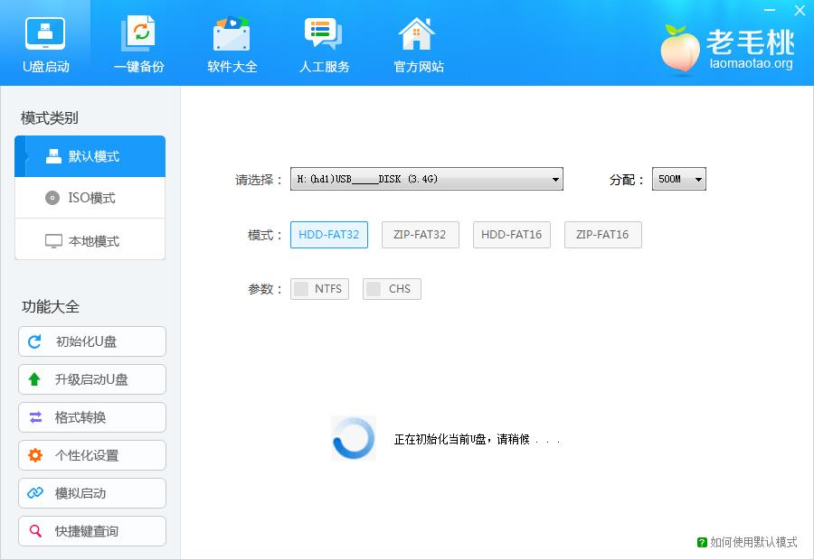

　　8、一键制作完成后，点击“**是**”启动电脑模拟器测试u盘，如下图所示：

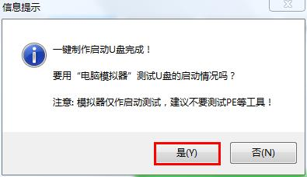

　　9、若能够正常打开老毛桃主菜单界面，则说明制作成功。在此请勿进行其他操作，按键盘上的**ctrl+alt**组合键释放鼠标即可，如下图所示：

